新桥街道中心幼儿园小三班幼儿一日生活观察表

观察时间：11.22观察对象：小三班全体幼儿

观察者：朱老师、张老师

观察目标：了解目标幼儿一日生活各环节活动表现

观察内容：观察目标幼儿晨间来园、午餐、午睡、游戏等情况

|  |  |  |  |  |  |  |  |  |  |
| --- | --- | --- | --- | --- | --- | --- | --- | --- | --- |
| 学号 | 姓名 | 晨间来园（口罩、问好、签到） | | | 午餐 | 午睡 | 区域游戏 | 观察区域 | 幼儿游戏及材料 |
| 1 | **巢熠阳** | 请假 | | |  |  |  | 益智区（5人） | 拼图3x3  捕鱼大赛  衣服排一排  水果数一数 |
| 2 | **王钧逸** | √ | ○ | √ | √ | 家 | 益智区 |
| 3 | **陈雨航** | √ | √ | √ | √ | √ | 娃娃家 |
| 4 | **孙贝牙** | ○ | √ | ○ | ○ | √ | 图书区 |
| 5 | **陈盼** | ○ | ○ | √ | √ | √ | 建构区 |
| 6 | **李宇涵** | √ | √ | √ | √ | √ | 科探区 |
| 7 | **穆永泽** | ○ | ○ | ○ | ○ | ○ | 建构区 | 建构区（3人） | 胶粒积木  磁力片  潜力玩具 |
| 8 | **陆宇轩** | √ | ○ | √ | ○ | 家 | 益智区 |
| 9 | **张睿宸** | √ | √ | √ | √ | ○ | 建构区 |
| 10 | **高文浩** | ○ | √ | √ | √ | √ | 科探区 |
| 11 | **郁明泽** | √ | √ | √ | √ | √ | 娃娃家 |
| 12 | **万灵杰** | 请假 | | |  |  |  | 图书区（3人） | 自主阅读  花园  你看起来很好吃  动物园 |
| 13 | **袁明楷** | √ | √ | √ | √ | √ | 益智区 |
| 14 | **张砚钧** | √ | √ | √ | √ | √ | 科探区 |
| 15 | **蒋绍文** | √ | √ | ○ | √ | √ | 益智区 |
| 16 | **赵天羽** | √ | √ | √ | √ | √ | 美工区 | 科探区（3人） | 磁铁迷宫  好玩的光 |
| 17 | **唐锦轩** | √ | ○ | √ | √ | √ | 图书区 |
| 18 | **何书泽** | 请假 | | |  |  |  |
| 19 | **杨景言** | 请假 | | |  |  |  |
| 20 | **欧阳悦** | √ | √ | √ | √ | √ | 美工区 | 娃娃家（5人） | 照顾宝宝  我是小厨师  我们来做客 |
| 21 | **陆忻妍** | √ | ○ | √ | √ | √ | 生活区 |
| 22 | **黄钰洁** | √ | ○ | √ | √ | √ | 生活区 |
| 23 | **蔡晗熙** | √ | ○ | ○ | √ | √ | 美工区 |
| 24 | **韩文雅** | ○ | √ | ○ | √ | √ | 生活区 | 美工区  （3人） | 小刺猬的水果（粘土）  好吃的柿子（涂色）  毛毛虫（拼贴画） |
| 25 | **陈悦** | 请假 | | |  |  |  |
| 26 | **丁妤喧** | √ | ○ | ○ | √ | √ | 生活区 |
| 27 | **贾清晨** | √ | ○ | √ | √ | √ | 生活区 |
| 28 | **朱明曦** | √ | ○ | ○ | √ | √ | 娃娃家 | 生活区  （5人） | 小球滚动  绕珠  忙碌屋 |
| 29 | **钱宣妤** | 请假 | | |  |  |  |
| 30 | **叶歆雅** | √ | ○ | √ | √ | √ | 未参与 |
| 31 | **郑雅姝** | √ | √ | ○ | √ | ○ | 益智区 |
| 32 | **朱姝妍** | √ | √ | √ | √ | ○ | 图书区 |
| 33 | **杨芷若** | √ | √ | √ | √ | √ | 娃娃家 |
| 34 | **任伊桐** | √ | ○ | √ | √ | √ | 娃娃家 |

备注：（晨间来园：口罩√；主动问好√；自主签到√引导签到○ 午餐：吃完√ 没吃完○ 午睡：12点30 √ 12点30后○）

**评价与分析：**

来园人数28人，6人请假，秋季气昼夜温差较大，大家及时增减衣物，很多宝贝都感冒咳嗽了，大家要时刻关注幼儿的体温哦。迟到幼儿：韩文雅、叶歆雅、穆永泽、唐锦轩、张砚钧、朱姝妍

**自主来园：**28位幼儿能够自主进园自主晨检，进班后能自主开展整理活动，拿下小水杯放在水杯架上，但没有自主绕好水杯绳的意识。分别是：**陈雨航、王钧逸、穆永泽、陈盼、孙贝牙、李宇涵、陆宇轩、张睿宸、高文浩、郁明泽、袁明楷、张砚钧、蒋绍文、赵天羽、唐锦轩、欧阳悦、黄钰洁、蔡晗熙、陆忻妍、韩文雅、贾清晨、丁妤暄、朱明曦、朱姝妍、郑雅姝、叶歆雅、杨芷若、任伊桐**。

做好安全防护工作，带好小口罩的幼儿有：**陈雨航、王钧逸、李宇涵、陆宇轩、张睿宸、郁明泽、袁明楷、张砚钧、蒋绍文、赵天羽、唐锦轩、欧阳悦、黄钰洁、蔡晗熙、陆忻妍、贾清晨、丁妤暄、朱明曦、朱姝妍、郑雅姝、叶歆雅、杨芷若、任伊桐**。

主动签到的幼儿：**陈雨航、王钧逸、陈盼、李宇涵、陆宇轩、张睿宸、高文浩、郁明泽、袁明楷、张砚钧、赵天羽、唐锦轩、欧阳悦、黄钰洁、陆忻妍、韩文雅、贾清晨、朱姝妍、、叶歆雅、杨芷若、任伊桐**。

主动向老师问好的幼儿：**陈雨航、孙贝牙、李宇涵、张睿宸、高文浩、郁明泽、袁明楷、张砚钧、蒋绍文、赵天羽、欧阳悦、韩文雅、朱姝妍、郑雅姝、杨芷若**。

在老师的提醒下可以将水杯绳绕在水杯上整理好自己的水杯的幼儿有：**陈雨航、王钧逸、穆永泽、陈盼、孙贝牙、李宇涵、陆宇轩、张睿宸、高文浩、郁明泽、袁明楷、张砚钧、蒋绍文、赵天羽、唐锦轩、欧阳悦、黄钰洁、蔡晗熙、陆忻妍、韩文雅、贾清晨、丁妤暄、朱明曦、朱姝妍、郑雅姝、叶歆雅、杨芷若、任伊桐**。

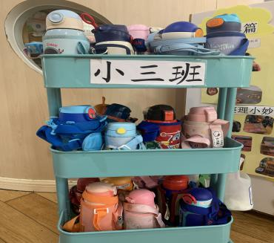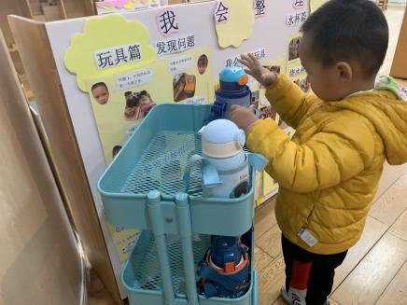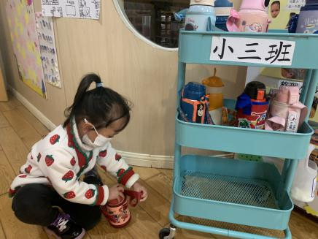

**午餐情况：**今天的午餐是青菜炒香菇、虾仁炖蛋、豆腐裙带菜。餐前孩子们开展音乐游戏：五只小鸭、小鸭子嘎嘎嘎嘎等，各小组幼儿有序如厕、洗手、开好大炮，做好餐前准备。洗好手后小朋友拿取一块黄色擦手毛巾放置餐桌旁以备擦手在有序排好队自主端饭菜。所有的幼儿都能两只小手端住碗，并有序的行径。午餐时，随着舒缓柔和的轻音乐，幼儿用正确的姿势午餐小脚放在桌子妈妈下面，身体朝向桌子一手扶碗一手拿勺。安静的进餐，知道一口饭一口菜，举手添汤；餐后自主送碗勺并漱口擦嘴巴。

自主进餐并光盘行动的幼儿有：**陈雨航、王钧逸、陈盼、李宇涵、张睿宸、高文浩、郁明泽、袁明楷、张砚钧、蒋绍文、赵天羽、唐锦轩、欧阳悦、黄钰洁、蔡晗熙、陆忻妍、韩文雅、贾清晨、丁妤暄、朱明曦、朱姝妍、郑雅姝、叶歆雅、杨芷若、任伊桐**。

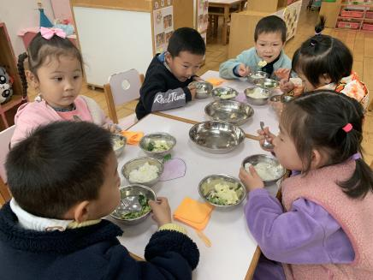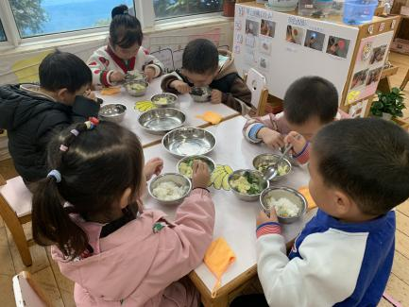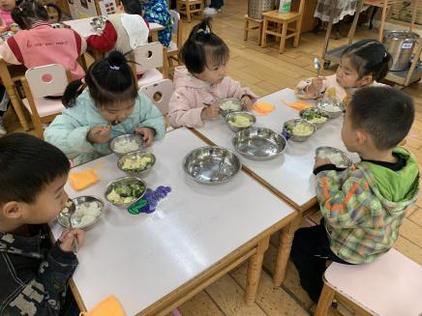

**午睡情况：**散步后孩子们主动塞好小椅子自主如厕，进入午睡室后主动将鞋子摆整齐，放在指定的位置。今天有22位幼儿听完睡前故事在12点30分之前进入睡眠的状态分别是**陈雨航、穆永泽、陈盼、孙贝牙、李宇涵、高文浩、郁明泽、袁明楷、张砚钧、蒋绍文、赵天羽、唐锦轩、欧阳悦、黄钰洁、蔡晗熙、陆忻妍、韩文雅、贾清晨、丁妤暄、朱明曦、叶歆雅、杨芷若、任伊桐**。

有4位幼儿是在12点50点左右入睡：**穆永泽、朱姝妍、郑雅姝、张睿宸**。

**区域游戏情况：**

今天孩子们在区域游戏时间开展的是晨间自主区域游戏。游戏中能够积极参与区域的幼儿有**陈雨航、王钧逸、穆永泽、陈盼、孙贝牙、李宇涵、陆宇轩、张睿宸、高文浩、郁明泽、袁明楷、张砚钧、蒋绍文、赵天羽、唐锦轩、欧阳悦、黄钰洁、蔡晗熙、陆忻妍、韩文雅、贾清晨、丁妤暄、朱明曦、朱姝妍、郑雅姝、叶歆雅、杨芷若、任伊桐**。因为来园时间较晚，开展完生活活动区域游戏未来得及参与的幼儿有：**叶歆雅。**游戏后孩子们主动收拾整理玩具，并能够初根据柜子上的标记准确的送回家。

科探：高文浩、李宇涵、张砚钧（好玩的光、磁铁迷宫）

益智：陆宇轩、蒋绍文、袁明楷、王钧逸、郑雅姝（捕鱼大赛、衣服排一排、3x3拼图、水果数一数）

建构：陈盼、张睿宸、穆永泽（磁力片、胶粒拼搭、潜力玩具）

美工：赵天羽、欧阳悦、蔡晗熙（好吃的柿子、小刺猬的水果、毛毛虫）

娃娃家：郁明泽、朱明曦、杨芷若、陈雨航、任伊桐（照顾小宝宝、我是小厨师、我们来做客）

图书区：孙贝牙、朱姝妍、唐锦轩（你看起来很好吃、花园、动物园）

生活区：黄钰洁、丁妤暄、贾清晨、韩文雅、陆忻妍（绕珠、小球滚动、忙碌屋）

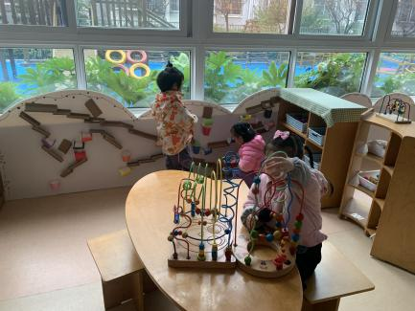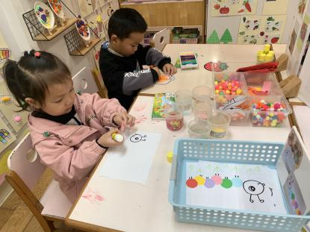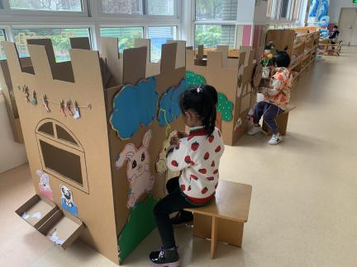

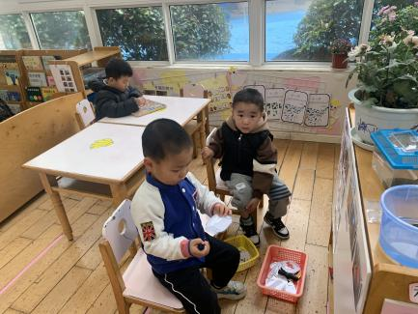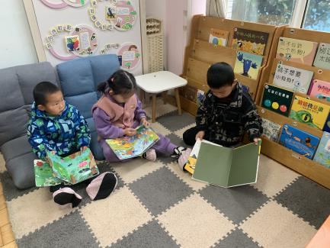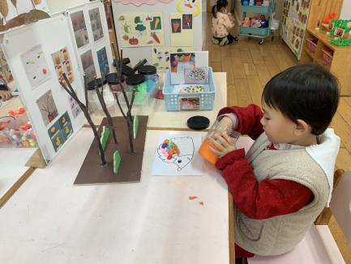

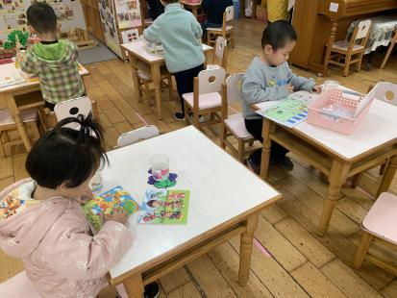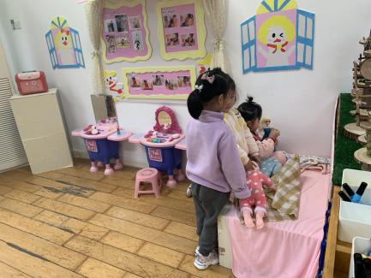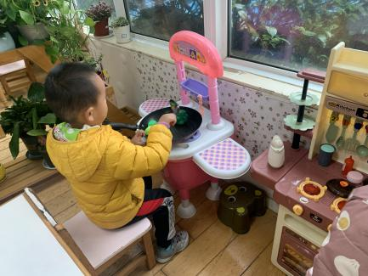

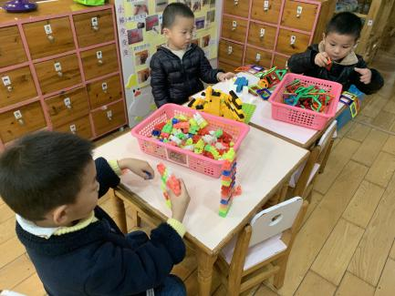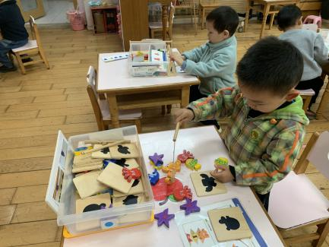

**集体活动情况：**

《综合活动：玩具动起来》

这是一节偏科学探索类的综合活动，玩具是伴随孩子成长的“玩伴”。随着技术的不断改进，目前出现的玩具种类很多，有惯性玩具、毛绒玩具、电动玩具、拖拉玩具、以及机械玩具（发条的），动起来的现象明显，原理各不相同。本次活动主要是让孩子在玩玩具的过程中来发现玩具能“动”起来的秘密，并通过小朋友间的交流、互动，了解玩具能动起来的不同方法。

活动中在玩一玩、说一说中感知玩具动起来的不同方法的幼儿有：**陈雨航、王钧逸、穆永泽、陈盼、孙贝牙、李宇涵、陆宇轩、张睿宸、高文浩、郁明泽、袁明楷、张砚钧、蒋绍文、赵天羽、唐锦轩、欧阳悦、黄钰洁、蔡晗熙、陆忻妍、韩文雅、贾清晨、丁妤暄、朱明曦、朱姝妍、郑雅姝、叶歆雅、杨芷若、任伊桐**。

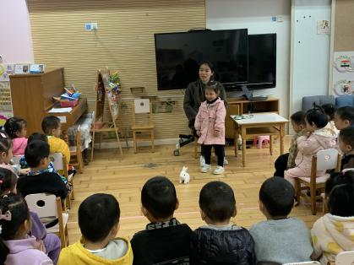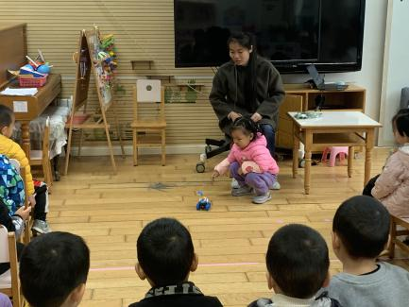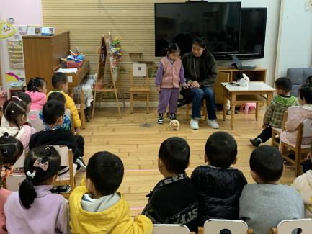

老师的话：

1.每天记得填写《11月幼儿每日健康登记表》。

2.家长们每天为幼儿佩戴好口罩，每天给孩子垫好垫背巾。

3.后期班级会开展自理能力评比与展示活动，大家要利用家中的时间练习穿拉链外套和穿鞋子哦。